TÊN BÀI DẠY:
BÀI 9: TIẾT KIỆM
Môn học: GDCD; lớp:….
Thời gian thực hiện: 3 tiết
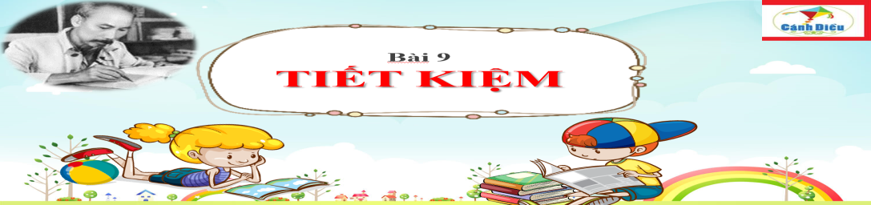

I. MỤC TIÊU:
1. Về kiến thức:
- Khái niệm và biểu hiện của tiết kiệm (tiền bạc, đồ dùng, thời gian, điện, nước...).
- Lí do phải tiết kiệm.
- Những việc làm thể hiện sự tiết kiệm và trái với tiết kiệm.
- Những biểu hiện lãng phí cần phê phán, lên án.
2. Về năng lực:
Học sinh được phát triển các năng lực:
- Tự chủ và tự học: Tự giác học tập, lao động, thực hiện được những việc làm thể hiện sự tiết kiệm.
- Điều chỉnh hành vi: Nhận biết được những biểu hiện của tiết kiệm và trái với tiết kiệm từ đó điều chỉnh hành vi bản thân cho phù hợp với chuẩn mực.
- Phát triển bản thân: Tự nhận thức bản thân; lập và thực hiện kế hoạch hoàn thiện bản thân nhằm thực hiện tiết kiệm. Xác định được lí tưởng sống của bản thân, lập kế hoạch để sử dụng tiết kiệm tiền bạc, đồ dùng, thời gian, điện, nước…
- Tư duy phê phán: Đánh giá, phê phán được những hành vi lãng phí, chưa tiết kiệm hoặc hà tiện.
- Hợp tác, giải quyết vần đề: Hợp tác với các bạn trong lớp trong các hoạt động học tập; cùng bạn bè tham gia các hoạt động cộng đồng nhằm góp phần tuyên truyền lối sống giản dị, tiết kiệm.
3. Về phẩm chất:
- Yêu nước: Tự hào về lối sống giản dị, tiết kiệm của dân tộc.
- Nhân ái: Luôn cố gắng vươn lên đạt kết quả tốt trong học tập; tích cực chủ động tham gia các hoạt động tập thể, hoạt động cộng đồng để góp phần vun đắp lối sống tiết kiệm.
- Trách nhiệm: Có ý thức và tích cực tham gia các hoạt động tập thể, hoạt động cộng đồng để nhân rộng lối sống tiết kiệm. Đấu tranh bảo vệ những truyền thống tốt đẹp; phê phán, lên án những quan niệm sai lầm, lệch lạc về lối sống tiết kiệm.
II. THIẾT BỊ DẠY HỌC VÀ HỌC LIỆU.
1. Thiết bị dạy học: Máy chiếu power point, màn hình, máy tính, giấy A0, tranh ảnh
2. Học liệu: Sách giáo khoa, sách giáo viên, sách bài tập Giáo dục công dân 6, tư liệu báo chí, thông tin, clip.
III. TIẾN TRÌNH DẠY HỌC:
1. Hoạt động 1: Khởi động (Mở đầu)
a. Mục tiêu:
- Tạo được hứng thú với bài học.
- Học sinh bước đầu nhận biết đơn giản về lối sống tiết kiệm để có tâm thế vào bài mới.
- Phát biểu được vấn đề cần tìm hiểu: Tiết kiệm là gì? Biểu hiện, ý nghĩa của tiết kiệm?
b. Nội dung: Giáo viên hướng dẫn học sinh tiếp cận với bài mới bằng tình huống “Mong ước của em”.
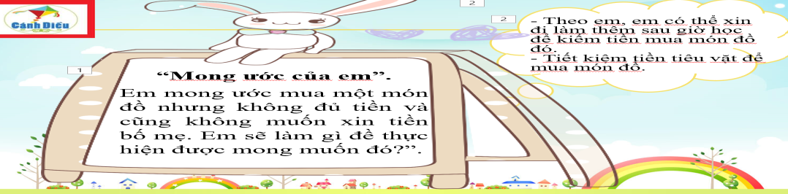
c. Sản phẩm: Câu trả lời của học sinh.
- Theo em, em có thể xin đi làm thêm sau giờ học để kiếm tiền mua món đồ đó.
- Tiết kiệm tiền tiêu vặt để mua món đồ.
d. Tổ chức thực hiện:
Hoạt động của thầy, trò | Nội dung cần đạt
Bước 1: Chuyển giao nhiệm vụ học tập:
- GV giao nhiệm vụ cho HS thông qua tình huống “Mong ước của em”
Em mong ước mua một món đồ nhưng không đủ tiền và cũng không muốn xin tiền bố mẹ. Em sẽ làm gì đề thực hiện được mong muốn đó?
Bước 2: Thực hiện nhiệm vụ học tập
- HS làm việc cá nhân, suy nghĩ, trả lời.
+ Theo em, em có thể xin đi làm thêm sau giờ học để kiếm tiền mua món đồ đó.
+ Tiết kiệm tiền tiêu vặt để mua món đồ.
- Giáo viên: Quan sát, theo dõi quá trình học sinh thực hiện, gợi ý nếu cần
Bước 4: Đánh giá kết quả thực hiện nhiệm vụ
- Gv nhận xét, đánh giá, chốt vấn đề và giới thiệu chủ đề bài học:
Như vậy, để có một món đồ em yêu thích, trước hết, em phải tiết kiệm tiền tiêu vặt của mình. Cô chắc chắn rằng, rất nhiều bạn đã làm việc này rồi. Nhưng tiết kiệm là gì, tiết kiệm có biểu hiện và ý nghĩa như thế nào trong cuộc sống của chúng ta, cô và các em sẽ cùng tìm hiểu trong bài học ngày hôm nay.
2. Hoạt động 2: Khám phá (Hình thành kiến thức mới)
Nhiệm vụ 1: Tìm hiểu nội dung: Thế nào là tiết kiệm
a. Mục tiêu:
- Nêu được khái niệm tiết kiệm.
b. Nội dung:
- GV giao nhiệm vụ cho học sinh đọc thông tin, cùng tìm hiểu nội dung thông tin nói về tấm gương sống giản dị và tiết kiệm của Bác Hồ.
- GV giao nhiệm vụ khám phá kiến thức bài học cho học sinh thông qua hệ thống câu hỏi, phiếu bài tập để hướng dẫn học sinh: Tiết kiệm là gì?
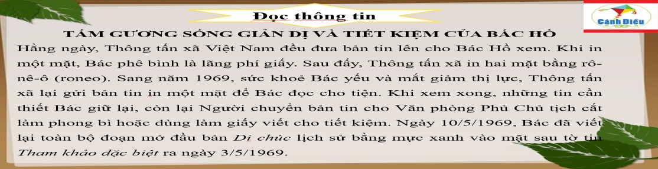

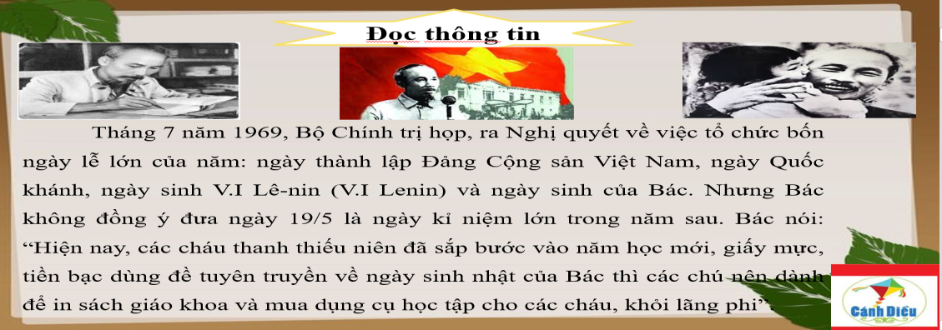

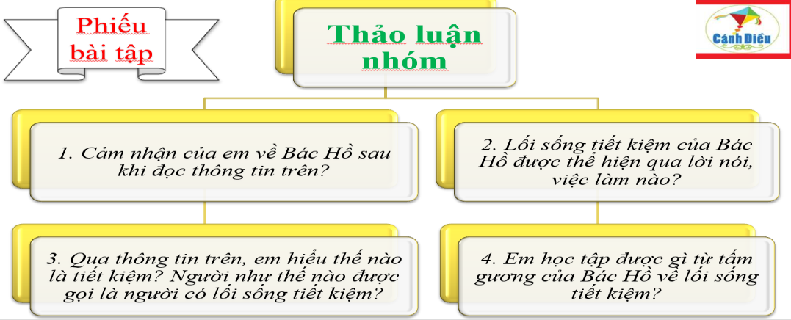
c. Sản phẩm: Câu trả lời của học sinh. 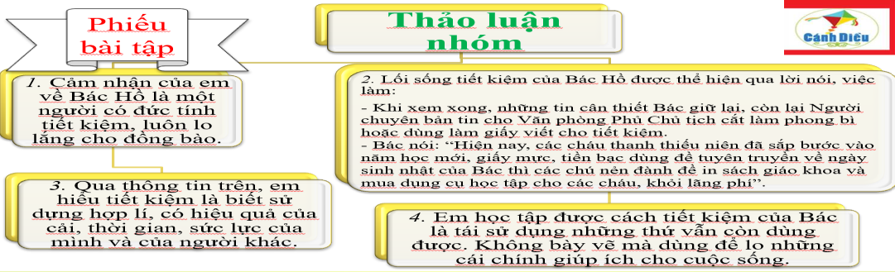

d. Tổ chức thực hiện:
Nhiệm vụ 1: Khái niệm tiết kiệm  Bước 1: Chuyển giao nhiệm vụ học tập:  - GV giao nhiệm vụ cho HS thông qua hệ thống câu hỏi của phiếu bài tập  Gv yêu cầu học sinh đọc thông tin  Gv chia lớp thành 3 nhóm, yêu cầu học sinh thảo luận theo tổ, nhóm và trả lời câu hỏi vào phiếu bài tập  1. Cảm nhận của em về Bác Hồ sau khi đọc thông tin trên?  2. Lối sống tiết kiệm của Bác Hồ được thể hiện qua lời nói, việc làm nào?  3. Qua thông tin trên, em hiểu thế nào là tiết kiệm? Người như thế nào được gọi là người có lối sống tiết kiệm?  4. Em học tập được gì từ tấm gương của Bác Hồ về lối sống tiết kiệm?  Bước 2: Thực hiện nhiệm vụ học tập  - Học sinh làm việc nhóm, suy nghĩ, trả lời.  - Học sinh hình thành kĩ năng khai thác thông tin trả lời  Bước 3: Báo cáo kết quả và thảo luận  - Học sinh cử đại diện lần lượt trình bày các câu trả lời.  - Giáo viên: Quan sát, theo dõi quá trình học sinh thực hiện, gợi ý nếu cần.  Bước 4: Đánh giá kết quả thực hiện nhiệm vụ  - Gv nhận xét, đánh giá, chốt vấn đề | I. Khám phá  1. Khái niệm  * Thông tin  * Nhận xét  Tiết kiệm là biết sử dụng hợp lí, có hiệu quả của cải, thời gian, sức lực của mình và của người khác.
2. Hoạt động 2: Khám phá (Hình thành kiến thức mới)
Nhiệm vụ 2: Tìm hiểu nội dung: Biểu hiện của tiết kiệm
a. Mục tiêu:
- Liệt kê được các biểu hiện tiết kiệm.
b. Nội dung:
- GV giao nhiệm vụ cho học sinh quan sát tranh, tình huống
- GV giao nhiệm vụ khám phá kiến thức bài học cho học sinh thông qua hệ thống câu hỏi, phiếu bài tập và trò chơi để hướng dẫn học sinh: Biểu hiện của tiết kiệm?

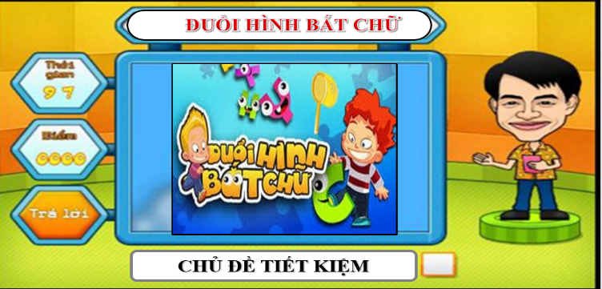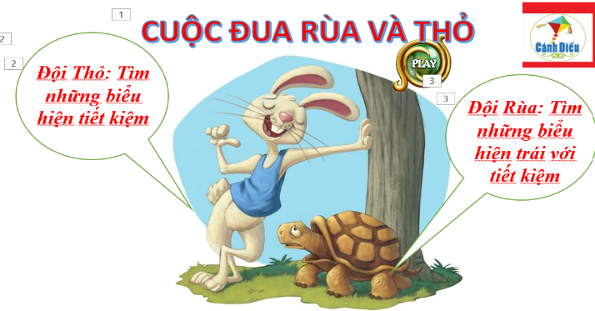

c. Sản phẩm: Câu trả lời của học sinh; Sản phẩm của các nhóm (Phiếu bài tập, phần tham gia trò chơi....)
d. Tổ chức thực hiện:
Nhiệm vụ 2: Biểu hiện của tiết kiệm  Bước 1: Chuyển giao nhiệm vụ học tập:  - GV giao nhiệm vụ cho HS thông qua câu hỏi sách giáo khoa, trò chơi và bài tập tình huống.  * Trò chơi Đuổi hình bắt chữ  Hãy nêu nội dung các hình ảnh trên.  Luật chơi:  + HS quan sát hình ảnh trong 5s.  + HS đưa ra câu trả lời. Nếu câu trả lời sai, quyền trả lời thuộc về học sinh khác.  * Hãy lấy ví dụ từ bản thân hoặc từ những người xung quanh để minh hoạ về lối sống tiết kiệm.  * Bài tập tình huống:  Nam sinh ra trong gia đình có hoàn cảnh khó khăn. Bố Nam mất từ khi cậu mới 5 tuổi. Mẹ Nam làm thuê, vất vả kiếm tiền nuôi con ăn học. Nhưng Nam hay đua đòi, không muốn thua kém bạn bè nên luôn đòi hòi mẹ mua nhiều thú từ đồ chơi, quần áo đẹp đến điện thoại thông minh. Mỗi khi Nam đòi mua đồ mới mà mẹ nói nhà không có tiền thi Nam thường giận dỗi, có khi còn doạ bỏ học.  a. Em có nhận xét gì về hành vi đua đòi của Nam?  b. Hãy đưa ra lời khuyên của em với Nam.  c. Theo em, trái với tiết kiệm là gì? Hãy cùng các bạn thảo luận và liệt kê những biểu hiện trái với tiết kiệm mà em biết trong cuộc sống hằng ngày.  * Thi Cuộc đua rùa và thỏ  GV chia lớp làm 2 đội  Đội A: Tìm những biểu hiện tiết kiệm  Đội B: Tìm những biểu hiện trái với tiết kiệm  Luật chơi:  + Mỗi câu trả lời đúng, đội được tiến lên một bước.  + Đội nào đến đích trước sẽ chiến thắng.  + HS đưa ra câu trả lời. Nếu câu trả lời sai, quyền trả lời thuộc về đội khác.  Bước 2: Thực hiện nhiệm vụ học tập  - HS:  + Nghe hướng dẫn.  + Hoạt động nhóm trao đổi, thống nhất nội dung, hình thức thực hiện nhiêm vụ, cử báo cáo viên, kỹ thuật viên, chuẩn bị câu hỏi tương tác cho nhóm khác.  + Tham gia chơi trò chơi nhiệt tình, đúng luật.  - Giáo viên: Quan sát, theo dõi quá trình học sinh thực hiện, gợi ý nếu cần  Bước 3: Báo cáo kết quả và thảo luận  GV:  - Yêu cầu HS lên trình bày.  - Hướng dẫn HS cách trình bày (nếu cần).  HS:  - Trình bày kết quả làm việc cá nhân  Bước 4: Đánh giá kết quả thực hiện nhiệm vụ  - Học sinh nhận xét phần trình bày nhóm bạn  - Gv sửa chữa, đánh giá, rút kinh nghiệm, chốt kiến thức.  Giáo viên lưu ý: Cần phân biệt tiết kiệm với hà tiện, keo kiệt. | 2. Biểu hiện của tiết kiệm  * Nội dung các bức tranh  a) Tiết kiệm thời gian và tiền bạc  b) Tiết kiệm nước  c) Tiết kiệm điện  d) Tiết kiệm tiền  * Phân biệt tiết kiệm và không tiết kiệm  a) Hành vi đua đòi của Nam là không nên vì em đang còn là học sinh phải biết nghĩ cho mẹ và hoàn cảnh của gia đình mình.  b) Nam cần phải biết tiết kiệm hơn, chăm chỉ học tập để không phụ lòng mẹ.  c) Theo em trái với tiết kiệm là phung phí.  => Người tiết kiệm là người biết cân đối, chi tiêu có kế hoạch, có tính toán, xem xét đầy đủ các yếu tố để đạt được mục tiêu, nhiệm vụ đề ra.
2. Hoạt động 2: Khám phá (Hình thành kiến thức mới)
Nhiệm vụ 3: Tìm hiểu nội dung: Ý nghĩa của tiết kiệm
a. Mục tiêu:
- Hiểu vì sao phải tiết kiệm.
b. Nội dung:
- GV giao nhiệm vụ cho học sinh đọc câu hỏi
- GV giao nhiệm vụ khám phá kiến thức bài học cho học sinh thông qua hệ thống câu hỏi, và trò chơi để hướng dẫn học sinh: Ý nghĩa tiết kiệm là gì?

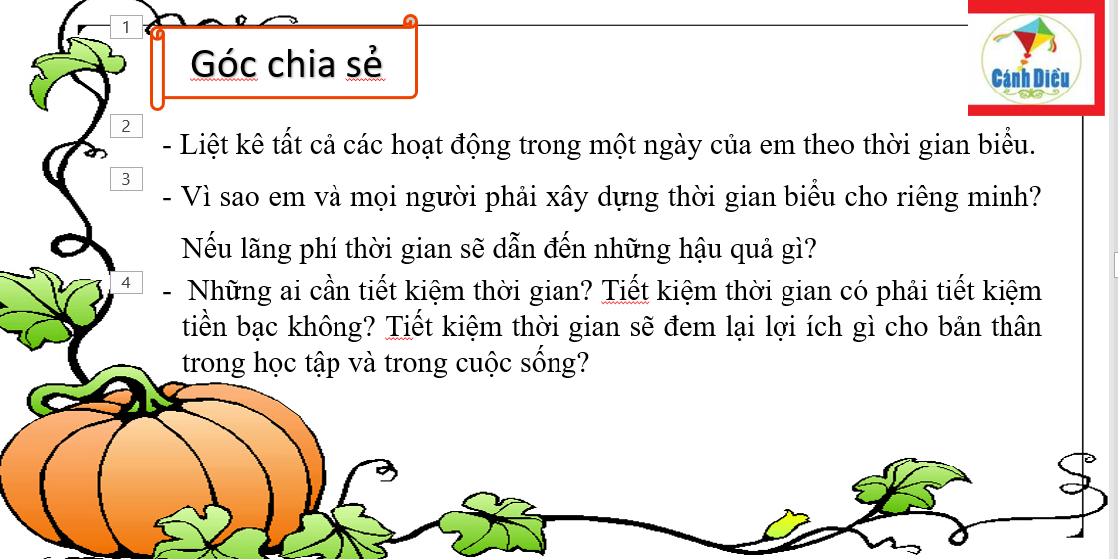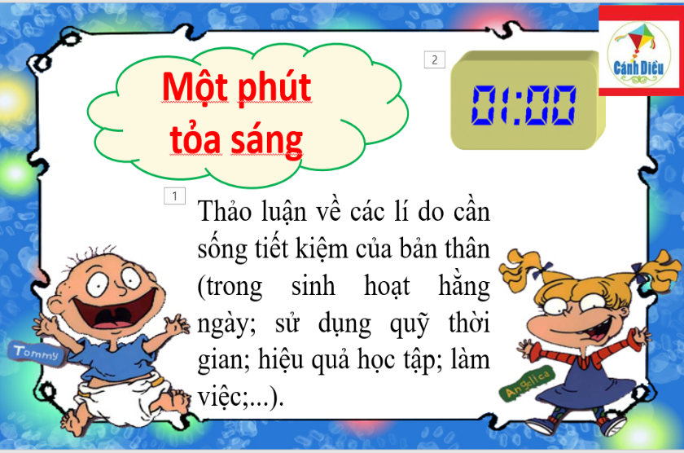

c. Sản phẩm: Câu trả lời của học sinh; Sản phẩm của các nhóm.
d. Tổ chức thực hiện:
Bước 1: Chuyển giao nhiệm vụ học tập:  - GV giao nhiệm vụ cho HS thông qua trò chơi, câu hỏi phần đọc thông tin.  * “Góc chia sẻ”  - Liệt kê tất cả các hoạt động trong một ngày của em theo thời gian biểu.  - Vì sao em và mọi người phải xây dựng thời gian biểu cho riêng mình? Nếu lãng phí thời gian sẽ dẫn đến những hậu quả gì?  - Những ai cần tiết kiệm thời gian? Tiết kiệm thời gian có phải tiết kiệm tiền bạc không? Tiết kiệm thời gian sẽ đem lại lợi ích gì cho bản thân trong học tập và trong cuộc sống?  * Thi hùng biện: Một phút tỏa sáng  Thảo luận về các lí do cần sống tiết kiệm của bản thân (trong sinh hoạt hằng ngày; sử dụng quỹ thời gian; hiệu quả học tập; làm việc;...).  Luật chơi:  - GV chia lớp thành 3 nhóm thảo luận.  - Mỗi nhóm cử đại diện lên hùng biện với chủ đề: Lí do cần sống tiết kiệm.  - Thời gian hùng biện: 1 phút cho mỗi đội  - Ban giám khảo: GV  Bước 2: Thực hiện nhiệm vụ học tập  - Học sinh làm việc cá nhân, làm việc nhóm, suy nghĩ, trả lời.  - Giáo viên: Quan sát, theo dõi quá trình học sinh thực hiện, gợi ý nếu cần  Bước 3: Báo cáo kết quả và thảo luận  GV:  - Yêu cầu HS lên trình bày.  - Hướng dẫn HS cách trình bày (nếu cần).  HS:  - Trình bày kết quả làm việc nhóm  - Nhận xét và bổ sung cho nhóm bạn (nếu cần).  Bước 4: Đánh giá kết quả thực hiện nhiệm vụ  -Yc hs nhận xét câu trả lời.  - Gv đánh giá, chốt kiến thức. | 3. Ý nghĩa  Tiết kiệm có ý nghĩa và vai trò quan trọng đối với đời sống. Nó giúp con người biết quý trọng thời gian, tiền bạc, thành quả lao động của bản thân và người khác nhằm làm giàu cho bản thân, gia đình và xã hội.
2. Hoạt động 2: Khám phá (Hình thành kiến thức mới)
Nhiệm vụ 4: Tìm hiểu nội dung: Cách rèn luyện
a. Mục tiêu:
- Đánh giá được thái độ, hành vi thể hiện sự tiết kiệm của bản thân và người khác.
- Liệt kê được các biểu hiện tiết kiệm của bản thân.
b. Nội dung:
- GV giao nhiệm vụ khám phá kiến thức bài học cho học sinh thông qua hệ thống câu hỏi, bài tập tình huống để hướng dẫn học sinh: Cách rèn luyện để trở thành người sống tiết kiệm.
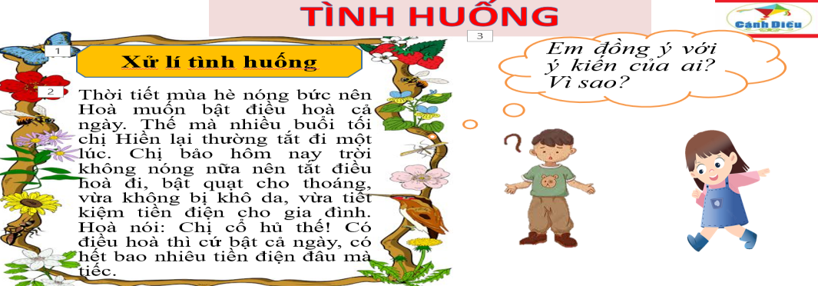
c. Sản phẩm: Câu trả lời của học sinh.
d. Tổ chức thực hiện:
Bước 1: Chuyển giao nhiệm vụ học tập:  - GV giao nhiệm vụ cho HS thông qua hoạt động: Thực hiện tiết kiệm  * Giải quyết tình huống  Thời tiết mùa hè nóng bức nên Hoà muốn bật điều hoà cả ngày. Thế mà nhiều buổi tối chị Hiền lại thường tắt đi một lúc. Chị bảo hôm nay trời không nóng nữa nên tắt điều hoà đi, bật quạt cho thoáng, vừa không bị khô da, vừa tiết kiệm tiền điện cho gia đình. Hoà nói: Chị cổ hủ thế! Có điều hoà thì cứ bật cả ngày, có hết bao nhiêu tiền điện đâu mà tiếc.  Em đồng ý với ý kiến của ai? Vì sao?  * Bay lên ước mơ  Viết ra giấy một mục tiêu tiết kiệm mà em mong muốn đạt được nhất.  Liệt kê những việc cần làm để đạt mục tiêu, nguyện vọng tiết kiệm của em bằng cách kẻ bảng và hoàn thiện theo gợi ý dưới đây:  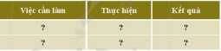  Bước 2: Thực hiện nhiệm vụ học tập  - HS nghe hướng dẫn, làm việc cá nhân suy nghĩ, trả lời.  - GV hướng dẫn HS bám sát yêu cầu của đề bài, hướng dẫn HS hoàn thành nhiệm vụ.  Bước 3: Báo cáo kết quả và thảo luận  GV:  - Yêu cầu HS lên trình bày.  - Hướng dẫn HS cách trình bày (nếu cần).  HS:  - Trình bày kết quả làm việc nhóm  - Nhận xét và bổ sung cho nhóm bạn (nếu cần).  Bước 4: Đánh giá kết quả thực hiện nhiệm vụ  - Nhận xét thái độ học tập và kết quả làm việc nhóm của HS.  - GV đưa ra các tiêu chí để đánh giá HS:  + Kết quả làm việc của học sinh.  + Thái độ, ý thức hợp tác nghiêm túc trong khi làm việc.  Gv sửa chữa, đánh giá, chốt kiến thức. | 4. Cách rèn luyện:  Học sinh cần phải thực hiện tinh thần tiết kiệm thông qua việc:  - Tránh lối sống đua đòi, xa hoa và lãng phí.  - Sắp xếp việc làm khoa học.  - Bảo quản, tận dụng các đồ dùng học tập, lao động.  - Sử dụng điện, nước hợp lí.  - Tiết kiệm tiền bạc, của cải, thời gian, sức lực.
3. Hoạt động 3: Luyện tập
a. Mục tiêu:
- HS được luyện tập, củng cố kến thức, kĩ năng đã được hình thành trong phần Khám phá áp dụng kiến thức để làm bài tập.
b. Nội dung:
- Học sinh khái quát kiến thức đã học.
- Hướng dẫn học sinh làm bài tập trong bài tập trong sách giáo khoa thông qua hệ thông câu hỏi, phiếu bài tập và trò chơi ...
c. Sản phẩm: Câu trả lời của học sinh.
d. Tổ chức thực hiện:
Bước 1: Chuyển giao nhiệm vụ học tập:  - GV hướng dẫn học sinh làm bài tập trong bài tập trong sách giáo khoa thông qua hệ thông câu hỏi, phiếu bài tập và trò chơi ...  ? Hoàn thành sơ đồ tư duy bài học.  ? Bài tập: GV cho học sinh làm bài tập sách giao khoa theo từng bài ứng với các kĩ thuật động não, trò chơi đóng vai…  Bài tập 1: Những việc làm nào dưới đây là biểu hiện của tiết kiệm? Vì sao?  A. Giữ gìn quần áo, đồ dùng, đồ chơi.  B. Vẽ, bôi bẩn ra sách vở, bàn ghế, tường lớp học.  C. Hoàn thành công việc đúng hạn.  D. Tắt các thiết bị điện khi không sử dụng.  E. Thường xuyên quên khoá vòi nước.  Bài tập 2: Xây dụng lời thoại, đóng vai và giải quyết tình huống:  Hà đang dừng hộp bút màu rất tốt, nay lại được bạn tặng thèm một hộp giống hệt hộp đang dùng nhàn dịp sinh nhật. Hà định bỏ hộp bút màu đang sù dung đề dùng hộp mới.  a. Suy nghĩ của Hà đúng hay sai? Vì sao?  b. Em sẽ khuyên Hà như thế nào?  Bài tập 3: Em đồng tình hay không đồng tình với ý kiến nào dưới đây? Vì sao?  A. Tiết kiệm tiền của là keo kiệt, bủn xỉn.  B. Tiết kiệm tiền của là chi tiêu hợp lí, không hoang phí.  C. Tiết kiệm tiền của vừa ích nước, vừa lợi nhà.  D. Tiết kiệm tiền của chỉ là việc của gia đình nghèo.  Bài tập 4  Em hãy cùng các bạn trao đổi, bày tỏ thái độ về các ý kiến dưới đây (tán thành hoặc không tán thành). Vì sao?  A. Tiết kiệm là việc giảm bớt hao phí trong sử dụng tài sản, lao động, thời gian và đồ dùng nhưng vẫn đạt được mục tiêu đã định.  B. Tiết kiệm không có nghĩa là sống qua loa, đại khái, cẩu thả, tuỳ tiện trong nếp sống, nếp nghĩ, nói năng cộc lốc, trống không, tâm hồn nghèo nàn, trống rỗng.  C. Hành vi thể hiện lối sống tiết kiệm phải phù hợp với lứa tuổi, điều kiện của gia đình, bản thân và môi trường xã hội xung quanh.  Bước 2: Thực hiện nhiệm vụ học tập  - HS làm việc cá nhân, suy nghĩ, hoàn thành sơ đồ bài học.  - Với hoạt động nhóm: HS nghe hướng dẫn, chuẩn bị. Các thành viên trong nhóm trao đổi, thống nhất nội dung, hình thức thực hiện nhiêm vụ, cử báo cáo viên, kỹ thuật viên, chuẩn bị câu hỏi tương tác cho nhóm khác.  - Với hoạt động trò chơi: HS nghe hướng dẫn, tham gia.  Bước 3: Báo cáo kết quả và thảo luận  GV:  - Yêu cầu HS lên trình bày, tham gia hoạt động nhóm, trò chơi tích cực.  - Hướng dẫn HS cách trình bày (nếu cần).  HS:  - Trình bày kết quả làm việc cá nhân, nhóm.  - Nhận xét và bổ sung cho nhóm bạn (nếu cần).  Bước 4: Đánh giá kết quả thực hiện nhiệm vụ  - Nhận xét thái độ học tập và kết quả làm việc cá nhân, nhóm của HS.  - GV đưa ra các tiêu chí để đánh giá HS:  + Kết quả làm việc của học sinh.  + Thái độ, ý thức hợp tác nghiêm túc trong khi làm việc.  Gv sửa chữa, đánh giá, chốt kiến thức. | III. Luyện tập  - Bài tập 1  Những việc làm là biểu hiện của tiết kiệm:  A. Giữ gìn quần áo, đồ dùng, đồ chơi.  C. Hoàn thành công việc đúng hạn.  D. Tắt các thiết bị điện khi không sử dụng.  2. Bài tập 2  a) Em nghĩ bạn Hà sai vì khi hộp bút màu cũ của bạn vẫn dùng được hãy dùng hết rồi hãy sang hộp mới như thế sẽ tiết kiệm màu hơn.  b) Em sẽ khuyên Hà là hộp màu của bạn vẫn còn sử dụng được hãy dùng hết rồi hãy sang hộp mới như thế sẽ tiết kiệm hơn.  3. Bài tập 3  - Em đồng tình: B, C. Vì tiết kiệm không chỉ giúp ích cho bản thân, mà chi phí nước nhà cũng giảm bớt.  - Em không đồng tình: D, A Vì bất cứ ai cũng cần tiết kiệm, tiết kiệm trong mức quy định, không phung phí của cải, thời gian, tiền bạc mới là người sống đúng.  4. Bài tập 4  Em tán thành với các ý kiến trên. Vì tiết kiệm là giúp ích cho bản thân, gia đình nhưng nên tiết kiệm theo mức vừa phải đúng theo nhu cầu bản thân và xã hội.
4. Hoạt động 4: Vận dụng
a. Mục tiêu:
- HS vận dụng những kiến thức đã học để giải quyết một vấn đề trong cuộc sống
- Hướng dẫn học sinh tìm tòi mở rộng sưu tầm thêm kiến thức liên quan đến nội dung bài học.
b. Nội dung: Giáo viên hướng dẫn học sinh làm bµi tập, tìm tòi mở rộng, sưu tầm thêm kiến thức thông qua hoạt động trải nghiệm..
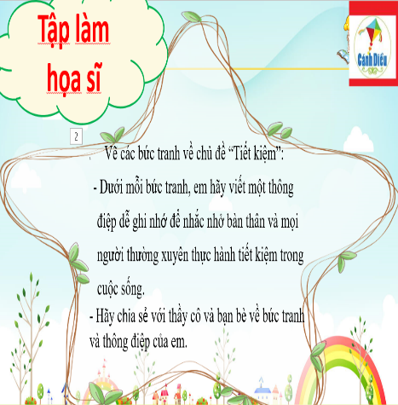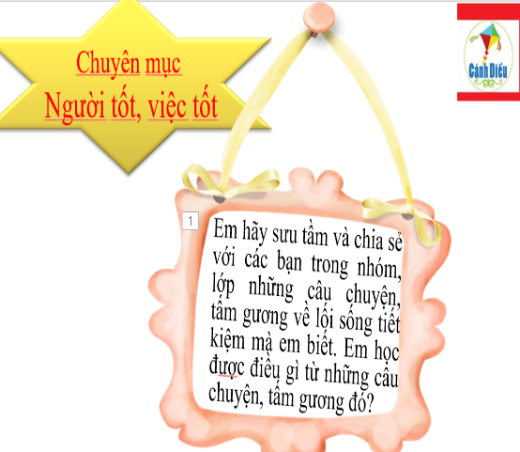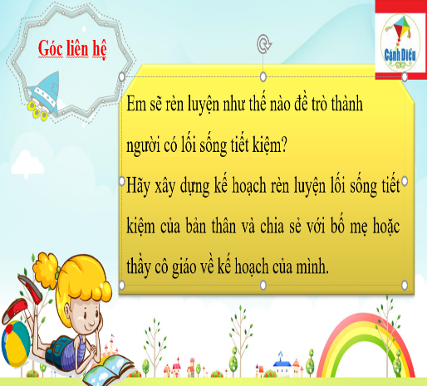
c. Sản phẩm: Câu trả lời, phần dự án của học sinh.
d. Tổ chức thực hiện:
Bước 1: Chuyển giao nhiệm vụ học tập:  - GV hướng dẫn học sinh thông qua hệ thông câu hỏi hoạt động trải nghiệm ...  + Góc liên hệ  a. Lập kế hoạch tiết kiệm:  b. Em sẽ rèn luyện như thế nào đề trò thành người có lối sống tiết kiệm?  c. Hãy xây dựng kế hoạch rèn luyện lối sống tiết kiệm của bản thân và chia sẻ với bố mẹ hoặc thầy cô giáo về kế hoạch của mình.  + Chuyên mục Người tốt việc tốt  Em hãy sưu tầm và chớa sẻ vói các bạn trong nhóm, lóp những câu chuyện, tấm gương về lối sống tiết kiệm mà em biết. Em học đirọc điều gì từ những câu chuyện, tấm gương đó?  + Hoạt động trải nghiệm Tập làm họa sĩ  Vẽ các bức tranh về chủ đề “Tiết kiệm”:  Dưới mỗi bức tranh, em hãy viết một thông điệp dễ ghi nhớ để nhắc nhở bàn thân và mọi người thường xuyên thực hành tiết kiệm trong cuộc sống.  Hãy chia sẻ với thầy cô và bạn bè về bức tranh và thông điệp của em.  Bước 2: Thực hiện nhiệm vụ học tập  - Với hoạt động dự án: HS nghe hướng dẫn, chuẩn bị. Các thành viên trong nhóm trao đổi, thống nhất nội dung, hình thức thực hiện nhiêm vụ, cử báo cáo viên.  Bước 3: Báo cáo kết quả và thảo luận  GV:  - Yêu cầu HS lên trình bày, tham gia hoạt động nhóm tích cực.  - Hướng dẫn HS cách trình bày (nếu cần).  HS:  - Trình bày kết quả làm việc cá nhân.  + Với hoạt động dự án: trao đổi, lắng nghe, nghiên cứu, trình bày nếu còn thời gian  - Nhận xét và bổ sung cho nhóm bạn (nếu cần).  Bước 4: Đánh giá kết quả thực hiện nhiệm vụ  -Yc hs nhận xét câu trả lời.  - Gv sửa chữa, đánh giá, chốt kiến thức. | Các tấm gương tiết kiệm:  Hồ Chí Minh  + Tỉ phú Bill Gate  + Thủ tướng Hà Lan: Mark Rutte...

....................*******************************************...................

